DIDASCALIE IMMAGINI HR USO STAMPA
NOTA IMPORTANTE
Le immagini possono essere utilizzate solo per accompagnare articoli o segnalazioni delle mostre Dante. Gli occhi e la mente
Ogni immagine DEVE essere seguita da didascalia e NON DEVE essere tagliata e/o sovraimpressa e/o sovrascritta e/o manomessa.
Le immagini possono essere utilizzate sul web solo in bassa definizione (72 dpi).

1 | Manno Bandini da Siena, Statua di Bonifacio VIII, 1301, Bologna Museo Civico Medievale. Sarà esposta nella mostra del MAR “Dante. Gli occhi e la mente. L’arte al tempo dell’esilio”, a cura di Massimo Medica, Chiesa di San Romualdo presso la Biblioteca Classense. Dal 5 marzo al 4 luglio 2021 | 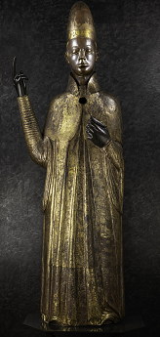 | 2 | Teodoro Wolf Ferrari, Locandina Olivetti. Sarà esposta nella mostra del Mar “Dante. Gli occhi e la mente. Un’epopea pop”, a cura di Giuseppe Antonelli, sezione d’arte contemporanea a cura di Giorgia Salerno, MAR – Museo d’Arte della città di Ravenna. Dal 20 marzo al 18 luglio 2021 | 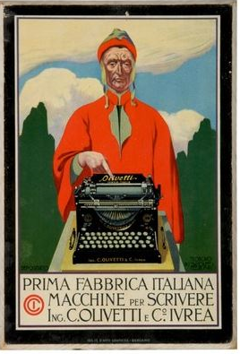
3 | Galileo Chini, Dante, 1921, manifesto per il secentenario della morte di Dante Alighieri. Sarà esposta nella mostra “Dante. Gli occhi e la mente. Inclusa est flamma. Ravenna 1921: il Secentenario della morte di Dante”, Biblioteca Classense. Dal 12 settembre 2020 al 10 gennaio 2021 | 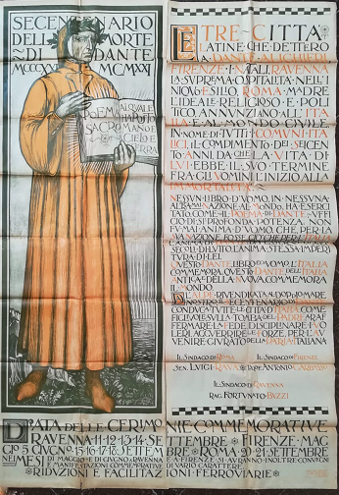 | 4 | Camillo Morigia, Prospetto della tomba di Dante, incisione, mm.430x305, Ravenna, Istituzione Biblioteca Classense | 